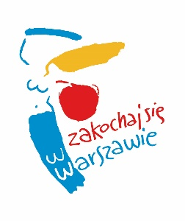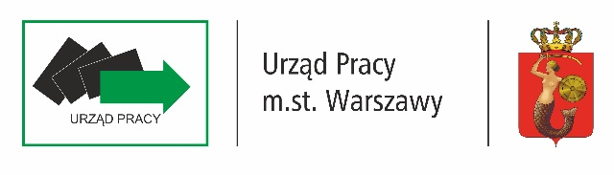

**ЯКЩО ВИ ШУКАЄТЕ РОБОТУ, ПЕРЕГЛЯНЬТЕ ЦІ СТОРІНКИ:**

**oferty.praca.gov.pl**

**pracuj.pl**

Ви також можете використовувати   
всі доступні пошукові системи Інтернету

З 15 березня 2022 року можна прийти до **Punktu Obsługi Urzędu Pracy m.st. Warszawy**

**ul. Marszałkowska 77/79** в Варшаві

**з 8:00 до 18:00**

**Пункт розташований**

**в самому центрі Варшави**

**ПАМ'ЯТАЙТЕ!!!**

* Працевлаштування в Польщі безкоштовне, ніхто не має права стягувати   
  плату за надання пропозицій роботи
* У Польщі мінімальна оплата праці у розмірі 3010 злотих   
  брутто/місяць і мінімальна погодинна ставка 19,70 злотих брутто/год.
* Договір повинен бути укладений не пізніше дня початку роботи
* Роботодавець не має права затримувати ваші документи наприклад,   
  паспорт, посвідчення особи

warszawa.praca.gov.pl/pracaua